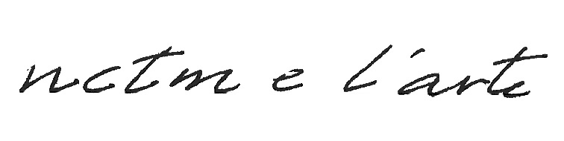

nctm e l’arte partecipa al progetto StudiFestival
Comune a tutti è sognare di Emilio Fantin
Installazione e presentazione del libro
nctm e l’arte collabora alla terza edizione di Studi Festival, il festival delle mostre negli studi degli artisti.
Venerdì 17 marzo Nctm Studio Legale aprirà al pubblico i propri spazi con una presentazione di Emilio Fantin.

Emilio Fantin è sempre alla ricerca di nuove visioni e di nuove aree di possibilità. Con i suoi interventi tende a mettere in rapporto l’arte con i più diversi campi del sapere; in molti casi crea spazi di partecipazione in cui valenza artistica, esperienza sensibile e aspetto formativo si coniugano, finendo per generare un senso di trasformazione e di condivisione.

Interessato ai legami speciali e nascosti che animano la vita di una comunità, per molti anni un suo campo di azione privilegiato è stato il sogno; più in particolare Fantin si è dedicato all’indagine di quello che lui stesso chiama “le ricadute del sogno sulla realtà diurna e le interconnessioni tra individui di una comunità di sognatori”.

A questo tema Fantin ha dedicato il libro di recente pubblicazione “Comune a tutti è sognare”.
Presso Nctm Studio Legale l’artista presenterà una serie di immagini e di registrazioni tratte dai sogni nell’installazione Comune a tutti è sognare. L’installazione accompagnerà la presentazione del libro omonimo, che raccoglie 20 anni di esperienze tra arte e sogni dell’autore.

Il libro raccoglie, in capitoli indipendenti, diverse annotazioni, testimonianze, scritti e immagini che riguardano la ricerca ventennale dell'autore sul rapporto tra arte e sogni. Dalla loro lettura si possono evincere alcuni aspetti: la funzione intersoggettiva del sogno in una comunità, attraverso l’esperienza artistica; il sogno come esperienza collettiva: sogno e processo creativo, logica e sogno, sogno e realtà immateriale; la capacità immaginativa come processo di costruzione del gruppo stesso; la maieutica del sogno; le ricadute del sogno sulla realtà diurna e le interconnessioni tra individui di una comunità di sognatori.
Il libro ospita anche un testo della psicologa Elisa Ottaviani e un carteggio digitale con la psicoterapeuta Lucia Lorenzi.

Nelle sale dello Studio sarà inoltre possibile vedere le opere della collezione nctm e l’arte.

L’iniziativa si colloca nell’ambito di nctm e l’arte, un progetto indipendente di supporto alla creazione artistica, curato da Gabi Scardi e dedicato all’arte contemporanea da Nctm Studio Legale. Attivato nel 2011, nctm e l’arte comprende, la borsa di studio Artist in Residence, il sostegno a progetti artistici, la collaborazione con istituzioni culturali italiane di riferimento e la creazione di una collezione.


nctm e l’arte
via Agnello, 12
20121 Milano
t +39 02 72551 1
f +39 02 72551 501

Emilio Fantin
Emilio Fantin è artista, docente di Arte Contemporanea alla facoltà di Architettura del Politecnico di Milano. Ha collaborato con istituzioni, università e musei internazionali (Arizona State University Museum, Art Institute of Chicago, Coumenta 13, Kassel ecc.) ed esposto in Biennali e mostre internazionali (Venezia, Monaco, New York, Camberra ecc.). è promotore del progetto “Dynamica”, gruppo di studio nomade, per una ricerca sul rapporto tra i diversi saperi. Ha dato vita, insieme agli altri artisti del progetto Lu Cafausu, alla Fondazione Lac o Le Mon (San Cesario di Lecce) per la ricerca artistica.

nctm e l’arte
via Agnello, 12
20121 Milano
t +39 02 72551 1
f +39 02 72551 501

